Des cadeaux qui sonnent juste !
Du studio à la création de contenu, Sennheiser propose ses solutions audio pour un Noël sans fausse note.

Paris, France - 19 novembre 2024 — À l'approche des fêtes de fin d'année, Sennheiser dévoile des solutions audio pensées pour inspirer les créateurs, sublimer les performances, et célébrer la passion du son sous toutes ses formes. Chaque produit, du système sans fil Profile Wireless au légendaire MD 421 revisité, traduit la volonté de Sennheiser de porter l’expérience sonore au plus haut niveau, pour que chaque détail devienne une véritable signature artistique. Ainsi, que l’on soit en quête d’une idée de cadeau pour un passionné ou d’un équipement de confiance pour des projets d'envergure, Sennheiser propose le meilleur pour capter une voix avec finesse, enrichir un mix ou maîtriser les subtilités d’un enregistrement.

Un micro sans fil et sans faille
Le Profile Wireless est bien plus qu'un micro sans fil. Ce système bicanal 2,4 GHz est un allié fiable pour les créateurs de contenu, qu’ils soient en déplacement ou en studio. Léger et compact, il s'adapte aux smartphones, caméras et ordinateurs, se transformant en micro clipsable, à main ou de bureau en un clin d'œil. Avec son design élégant et sa trousse de transport, il accompagne son utilisateur partout, des interviews aux vlogs en passant par les tournages improvisés.

Technologie et sécurité sonore : Doté de 16 Go de mémoire interne par micro et d’un mode de sauvegarde automatique, le Profile Wireless offre une prise de son fluide et sécurisée, même dans des environnements bruyants. Un mode Backup Recording enregistre en continu pour parer aux pertes de signal, tandis que le Safety Channel Mode enregistre une version de secours à volume réduit, assurant une qualité sans faille.

Disponibilité : Précommandes ouvertes depuis le 30 octobre 2024, pour une commercialisation au dernier trimestre, au prix public conseillé de de 299 euros TTC
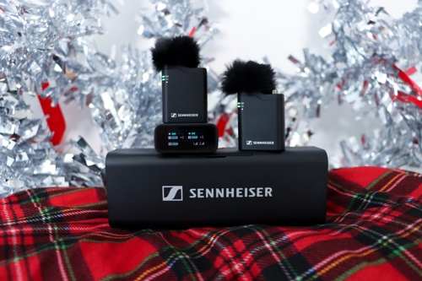

Le Profile Wireless, conçu pour les créateurs nomades, est un micro polyvalent, compact, et prêt à enregistrer en toute situation.
Un son de légende, au format de poche
Véritable icône dans le monde de la production sonore depuis des décennies, le MD 421 est réinventé dans une version plus compacte avec le MD 421 Kompakt. Conçu pour s’intégrer aussi bien dans un studio moderne que dans une salle de spectacle ou même un espace de travail à domicile, ce microphone conserve la signature sonore riche et précise qui a fait sa réputation.

Un design robuste et performant : Le MD 421 Kompakt offre une directivité cardioïde et une réponse en fréquence de 30 Hz à 17 kHz, capturant des basses profondes et des aigus cristallins. Grâce à sa nouvelle pince intégrée, il se fixe facilement, que ce soit pour enregistrer des percussions, des guitares ou des voix. En studio comme sur scène, ce microphone compact conjugue esthétique et fiabilité pour des performances sonores sans compromis.

Disponibilité : Disponible dès maintenant au prix public conseillé de 279 euros TTC (version batterie avec pince MZH à 299 euros TTC).
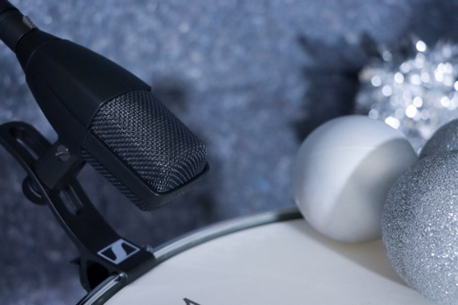

Le son iconique du MD 421 dans une version compacte – une légende repensée pour capturer chaque détail.

Un casque qui révèle tout
Le HD 490 PRO s’adresse aux musiciens, producteurs et ingénieurs du son en quête d’un casque de studio offrant une écoute ultra-précise. Sa technologie avancée assure une image sonore spacieuse, capturant chaque détail et offrant une restitution fidèle des basses et des aigus, pour un contrôle total sur le mixage et le mastering.

Design et confort haut de gamme : Pensé pour des sessions prolongées, le HD 490 PRO associe confort et ergonomie. Doté de coussinets en velours et d’un arceau léger qui épouse parfaitement la tête, il est conçu pour réduire les points de pression. Les coussinets interchangeables offrent une écoute personnalisée : les coussinets en velours réchauffent le son pour la production, tandis que les coussinets en tissu offrent une neutralité idéale pour le mixage.

Disponibilité : Disponible dès maintenant au prix public conseillé de 399 euros TTC (version Plus à 479 euros TTC).
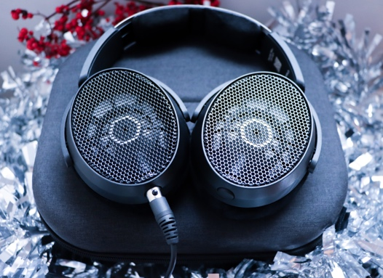

Un casque de studio de référence pour une immersion sonore totale : clarté, confort et précision réunis

###

À propos du Groupe Sennheiser
Construire l'avenir de l'audio et créer des expériences sonores uniques pour les clients - voilà l'aspiration qui unit les employés du Groupe Sennheiser dans le monde entier. L'entreprise familiale indépendante Sennheiser, dirigée en troisième génération par le Dr Andreas Sennheiser et Daniel Sennheiser, a été fondée en 1945 et est aujourd'hui l'un des principaux fabricants dans le domaine de la technologie audio professionnelle.

sennheiser.com | neumann.com | dear-reality.com | merging.com
Contact Local  L’Agence Marie-Antoinette  Julien Vermessen  Tel : 01 55 04 86 44  julien.v@marie-antoinette.fr | Contact Global  Sennheiser electronic GmbH & Co. KG  Valentine Vialis  Communications and Local Coordinator France  Tel : 01 49 87 03 08  valentine.vialis@sennheiser.com

